**甲醛能释放3年以上，不想宝宝得白血病，千万注意这几种材料！**

**鹦鹉美家**2017-11-01 20:05跟贴 43 条

甲醛污染受伤害最重的首要是体质较弱的儿童和孕妇，最近网上流行起一个词，就是“甲醛宝宝”，指的是在甲醛超标环境中生活的小孩，这些孩子因为长期处于甲醛超标的环境中，会直接危害到身体和智力发育，也有一定的几率会诱发儿童血液性疾病和哮喘病，严重者则表现为急性白血病。

而有相关资料显示，家庭装修的甲醛污染，主要是藏身于我们新家的装修材料和家具当中，央视对新房空气质量抽样调查的结果显示，新房装修后甲醛超标率达到70%至80%。

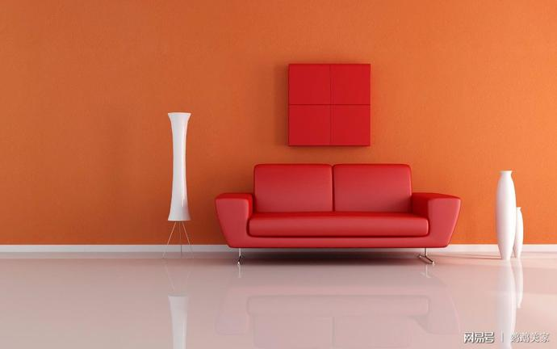

打开网易新闻 查看更多精彩图片

**接下来，小编通过访谈一个从事13年的环保老专家，了解到了新家污染较大的几种材料，大家一定要警惕起来。**

**警惕材料1：墙面漆**

墙面漆会大面积的涂在墙体表面，一旦选择不当，会造成室内家里的超标严重，所以要选择好的墙面漆，不要轻易听信“零甲醛”广告的宣传，要看产品的检测证书才行。

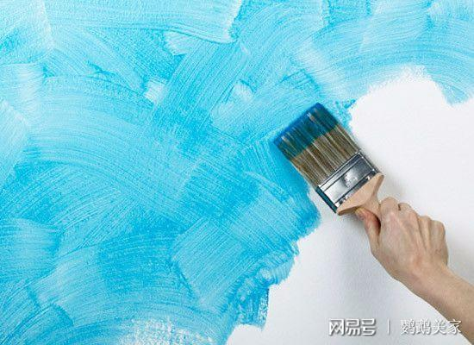

**警惕材料2：人造板材**

因为甲醛的粘合性很强，还具有加强板材的硬度、防虫防腐的作用，所以胶合板、中目睹纤维板、刨花板等等人造板材，常常是甲醛含量较高的材料。我们在选择家具时一定要选E0、 E1级别的环保材料，有条件选择实木更好了。

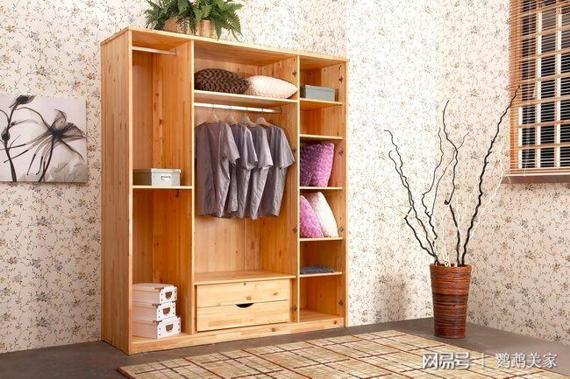

**警惕材料3：窗帘**

窗帘属于软装的装饰材料，但却是我们容易疏忽的甲醛主要来源之一，在窗帘的生产中，常常会使用含有甲醛的助剂，以便提高其防水性能，和印花、染色的持久性。挑选窗帘时，注意是否有异味，最好是选择购买棉麻成分较高的布料。

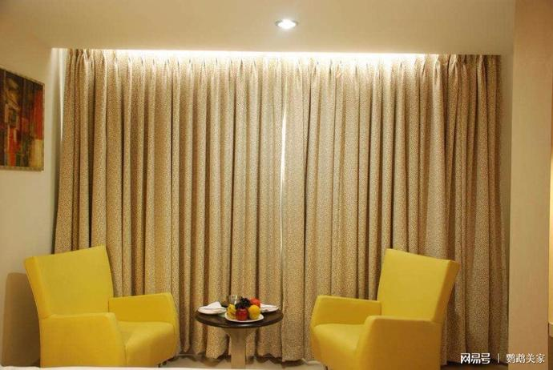

**此外，再好的装修材料也会有含有少量甲醛，家里家具积累多了依旧会超标，所以我们的入住前仍然要做好除甲醛工作。**

**除甲醛方法①：合理通风**

不要盲目的进行通风，盲目通风可能半年也不会让甲醛达标。最好把家里的柜子门、抽屉、床垫塑料膜等等全都打开，同时在家里每个房间放置摇头电风扇，增强空气流动，能开窗的时候都开着窗户通风。

但是甲醛的释放期长达3-15年，如果我们睡觉或者冬天的时候关闭窗户，那么通风就失效了，甲醛也会积累超标，所以要搭配其他方法使用。

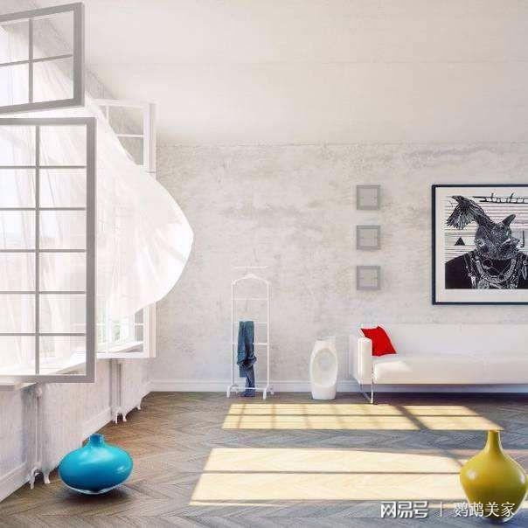

**除甲醛方法②：活性炭法**

活性炭因其产量大，价格低廉，是使用比较广泛的除甲醛方法之一，其吸附量大，可以用来吸附甲醛。但是活性炭不能分解甲醛，只能将甲醛存放在孔隙内。当吸附饱和以后，要及时更换新的活性炭，一般一个月左右就需要更换一次。

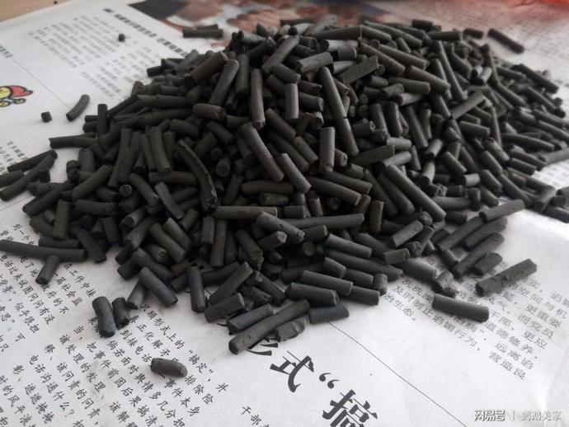

**除甲醛方法③：凝亭晶法。**

凝亭晶是一种新兴的复合除甲醛材料，今年来逐渐成为了较为大众中流行的除甲醛方法。凝亭晶的吸附容量大，主要优点在于可以分解甲醛，不会吸附饱和，能循环使用3年以上，正好针对性的解决了家庭中甲醛释放期较长的问题。

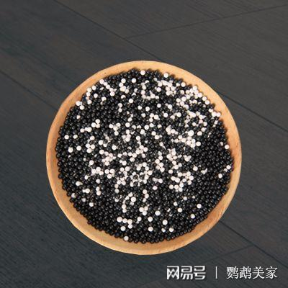

**除甲醛方法④：植物除醛法**

植物除醛法比较微弱，但是很方便，也是我们生活中基本都不会缺少的。大家都喜欢用绿植点缀生活，所以可以直接购置一些具有除甲醛能力的植物，比如：虎尾兰、吊兰等等。